BÀI TẬP VỀ NHÀ

BUỔI 1: TƯ DUY MÁY TÍNH
Bộ môn: Coding | Năm môn: Scratch Creator - Basic
Độ tuổi học viên: … - … Tuổi | Thời lượng: … phút

TRẮC NGHIỆM
CÂU HỎI 1: | Có bao nhiêu khu vực làm việc chính trên giao diện làm việc Code?
A. | 3
B. | 4
C. | 5
D. | 6
Đáp án đúng là: B
CÂU HỎI 2: | Có bao nhiêu giao diện làm việc trên Raise?
A. | 1
B. | 2
C. | 3
D. | 4
Đáp án đúng là: C
CÂU HỎI 3: | Giao diện Costumes dùng để làm gì?
A. | Dùng để lập trình, điều khiển nhân vật.
B. | Dùng để điều chỉnh hình dạng và trang trí nhân vật.
C. | DÙng để thiết lập và điều chỉnh âm thanh.
D. | Dùng để chứa các thẻ lệnh để ra lệnh cho nhân vật
Đáp án đúng là: B
CÂU HỎI 4: | Có bao nhiêu cách để khởi tạo nhân vật?
A. | 3
B. | 4
C. | 5
D. | 6
Đáp án đúng là: B
CÂU HỎI 5: | Với phương thức khởi tạo nhân vật “Surprise”, các nhân vật sẽ được lấy từ nguồn nào?  
A. | Thư viện nhân vật
B. | Thư viện phông nền
C. | Từ máy tính
D. | Từ Internet
Đáp án đúng là: A
CÂU HỎI 6: | Giá trị y có ý nghĩa là gì?
A. | Vị trí của nhân vật theo chiều ngang
B. | Vị trí của nhân vật theo chiều dọc
C. | Độ rộng của sân khấu
D. | Hướng của nhân vật
Đáp án đúng là: B
CÂU HỎI 7: | Với giá trị x bằng 0 và y bằng 0, vị trí của nhân vật sẽ như thế nào trên sân khấu?
A. | Ở góc phải - trên của sân khấu
B. | Ở góc trái - trên của sân khấu
C. | Ở vị trí của con trỏ chuột
D. | Ở giữa sân khấu
Đáp án đúng là: D
CÂU HỎI 8: | Trong các thông số điều chỉnh nhân vật, direction dùng để làm gì?
A. | Điều chỉnh trạng thái ẩn hoặc hiện của nhân vật
B. | Điều chỉnh kích thước của nhân vật
C. | Điều chỉnh tên của nhân vật
D. | Điều chỉnh hướng của nhân vật
Đáp án đúng là: D
CÂU HỎI 9: | Điền vào dấu …  Các bước lưu dự án về máy tính:  - Bước 1: Nhấn vào “File”.  - Bước 2: Chọn “...”  - Bước 3: Kiểm tra vị trí của file khi lưu về máy tính
A. | Load project from link
B. | Save to your computer
C. | Load from your computer
D. | Save project to Google Drive
Đáp án đúng là: B
CÂU HỎI 10: | Khi lưu file về máy tính, file sẽ có định dạng đuôi là gì?
A. | .sb3
B. | .scratch
C. | .raise
D. | .basic
Đáp án đúng là: A

THỰC HÀNH
ĐỀ BÀI 1: | Chong chóng
HƯỚNG DẪN: | Các bước vẽ chong chóng:  - Bước 1: Nhấn vào ký hiệu “Rectangle” và vẽ một hình chữ nhật trên khu vực vẽ.  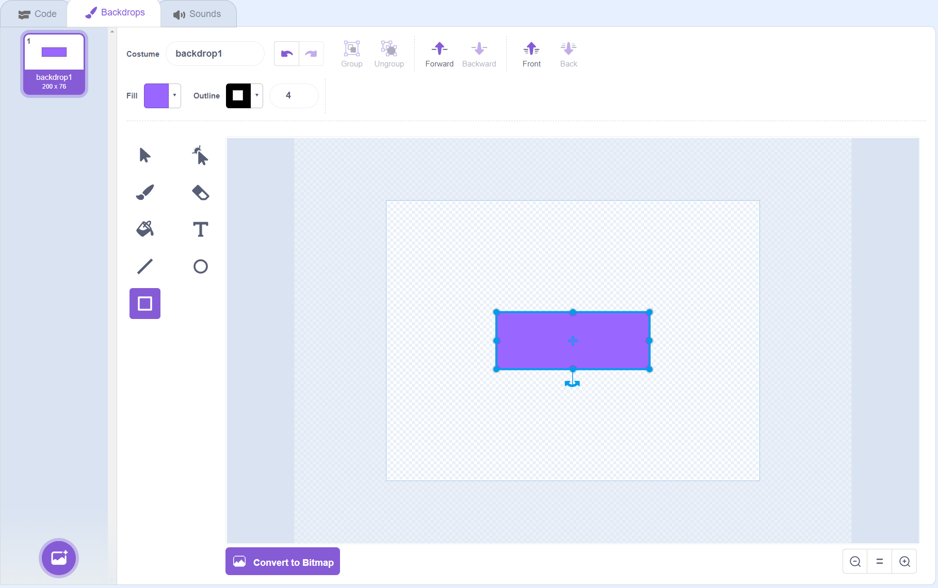  - Bước 2: Sử dụng công cụ “Reshape” và điều chỉnh ảnh thành hình như ví dụ.  Lưu ý: Có thể giữ phím Shift trong lúc điều chỉnh để hình thang vẫn giữ được góc vuông.  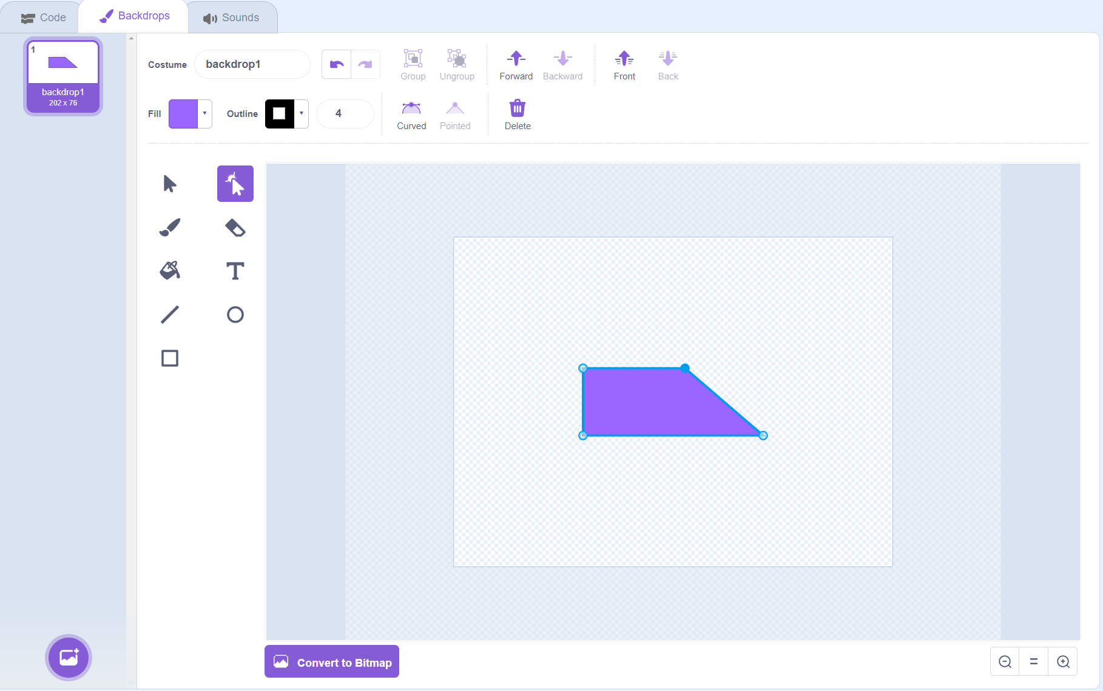  - Bước 3: Chọn công cụ Select và thực hiện nhấn chuột vào nút Copy và nhấn tiếp vào nút Paste để tạo thêm một bản sao của hình được chọn.  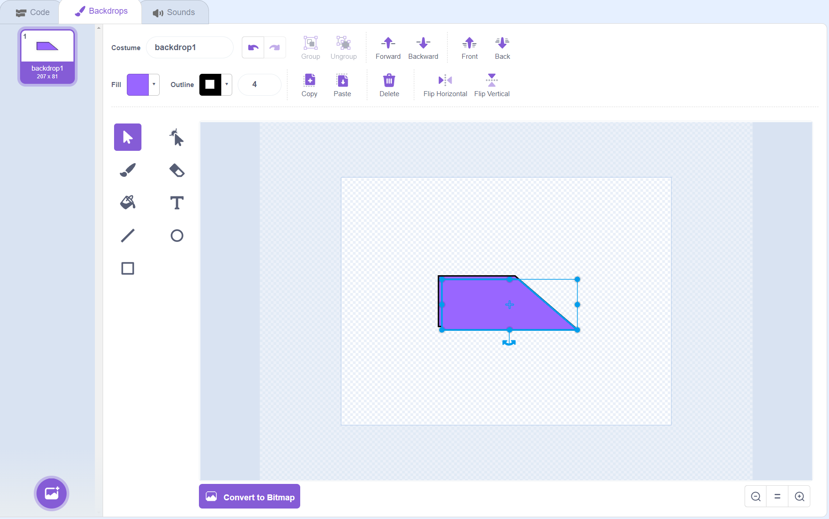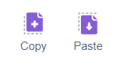  - Bước 4: Thực hiện sao chép tạo thành 4 hình thang vuông, thiết kế thành chiếc chong chóng và thay đổi màu sắc theo ý thích.  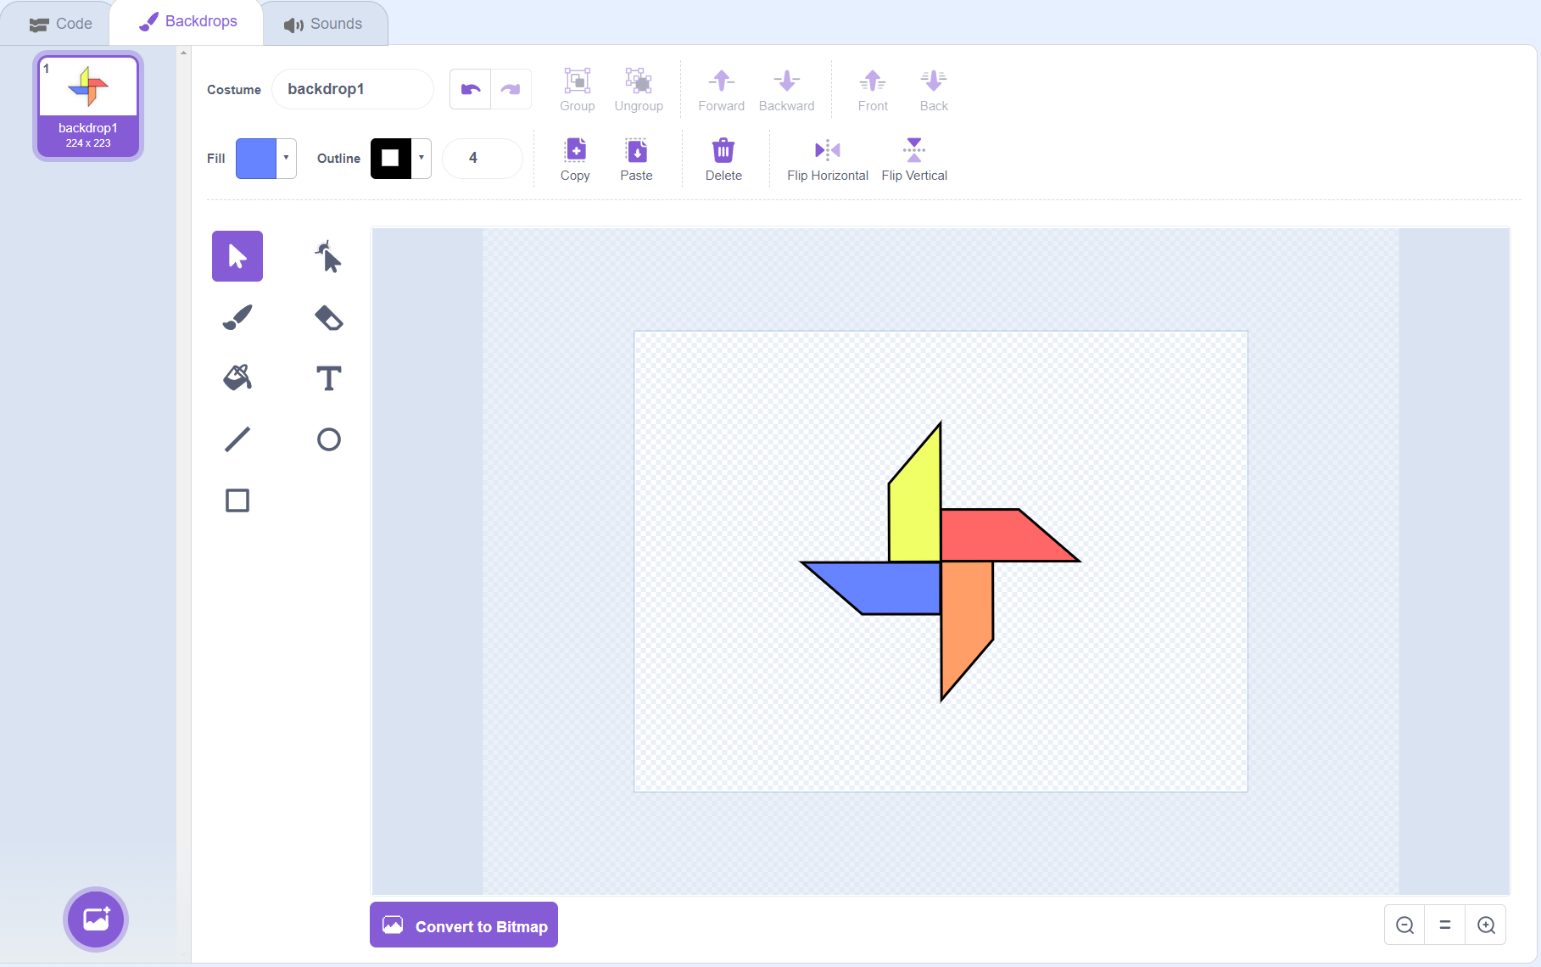  Tổng kết các bước thực hiện  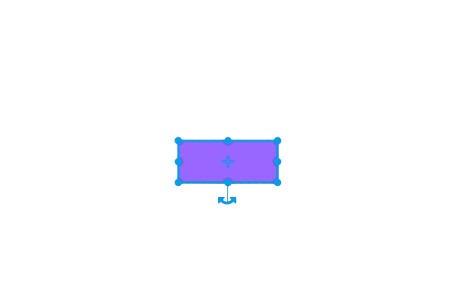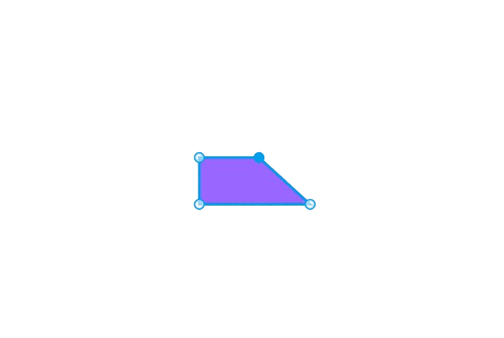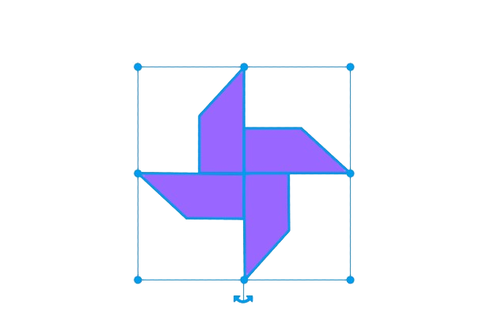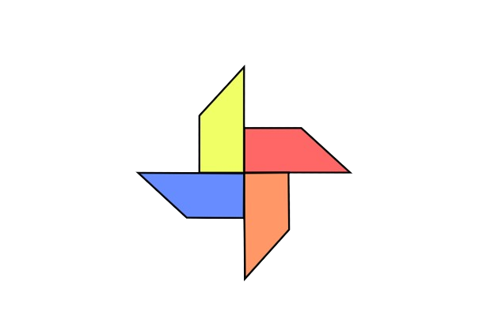
ĐỀ BÀI 2: | Mũ sinh nhật
HƯỚNG DẪN: | Mẫu:  